CHỦ ĐỀ: CHẠY CỰ LI NGẮN (60 m)
Bài 2: (4 tiết ) Ôn tập các động tác bổ trợ, kỹ thuật xuất phát, chạy lao sau xuất phát Và học mới Kỹ thuật chạy giữa quãng và kỹ thuật về đích
I.CÁC ĐỘNG TÁC KHỞI ĐỘNG GDTC VÀ ÔN TẬP
1. Khởi động
2. Ôn tập
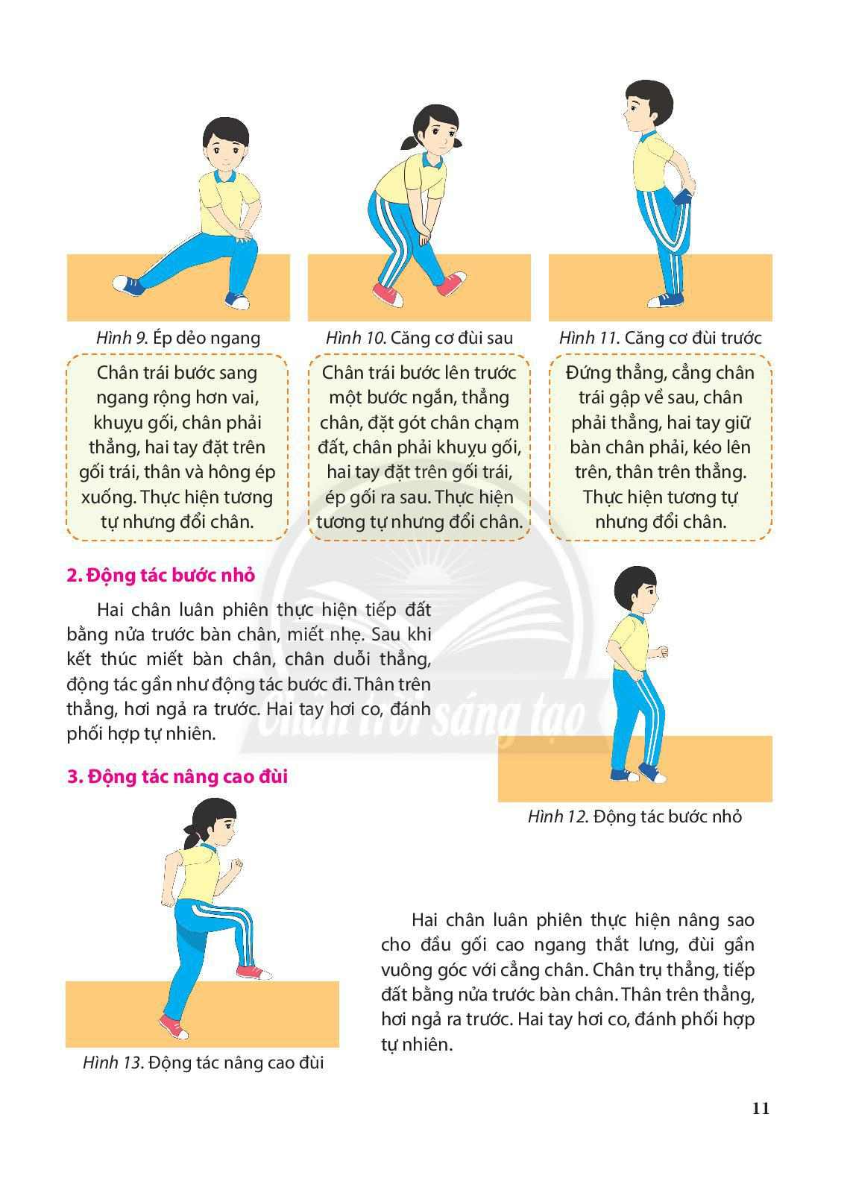

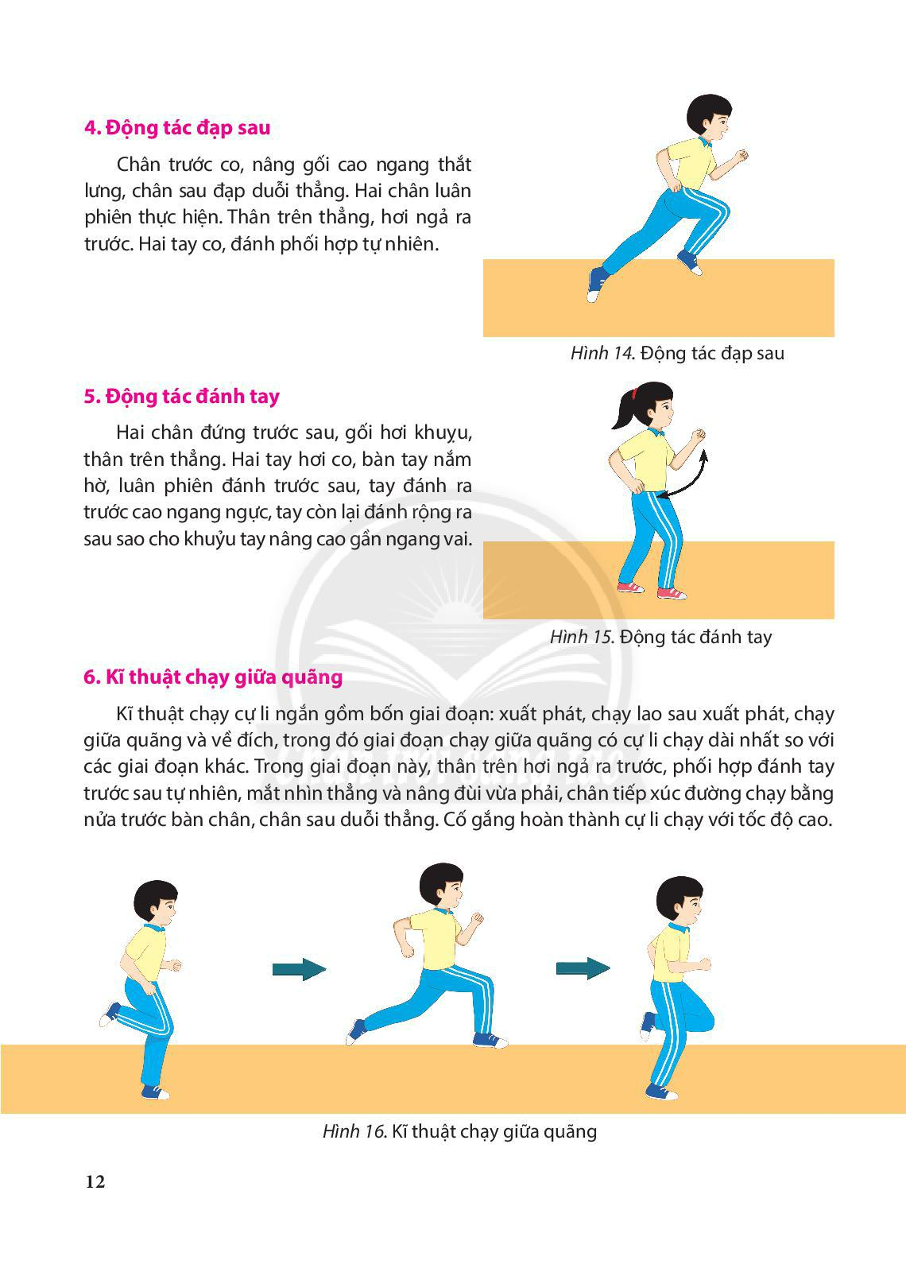

Kỹ thuật xuất phát
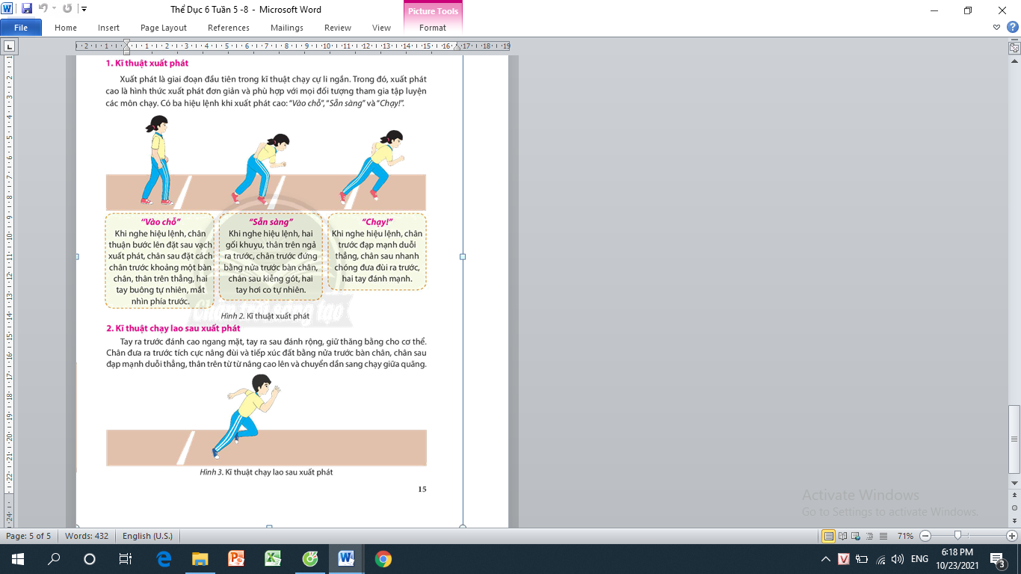

Kỹ thuật chạy lao sau xuất phát

II.KIẾN THỨC MỚI: KĨ THUẬT CHẠY GIỮA QUÃNG Và KĨ THUẬT VỀ ĐÍCH

